Приложение 1
к приказу о проведении мониторинга
доступности значимых (приоритетных) объектов
инфраструктуры в сфере здравоохранения

Информация о доступности _______ Государственное учреждение здравоохранения «Областная детская больница» ______________________________Поликлиника____________________________________
(наименование объекта)

№  п/п | Требования к доступности объектов и услуг для инвалидов | Обеспеченность  доступности объектов и услуг (да, нет, частично) | Перечисление выполненных мероприятий для инвалидов различных категорий  (инвалиды, передвигающиеся на кресло-колясках, инвалиды с поражением опорно-двигательного аппарата, инвалидов с нарушением зрения, слуха с ментальными нарушениями) | Фото
 | Обеспечено выделение на автостоянке не менее 10% мест для парковки автомобилей инвалидами  Указать номер телефона специалиста, который может встретить на стоянке автотранспорта или ближайшей остановке и оказать помощь в сопровождении до объекта | Да | Парковочные места для лиц инвалидов не выделены. Запланированы работы для выделения парковочных мест для инвалидов на 2025-2026 годы  Организация работы специалиста для встречи инвалидов, нуждающихся в сопровождении персонала возложена на медицинских регистраторов:  Пригарину Наталью Ивановну,  Мещерякову Елену Васильевну,  Кистровских Оксану Николаевну  контактный тел. для ситуативной помощи 8 (4742) 31-40-50 | 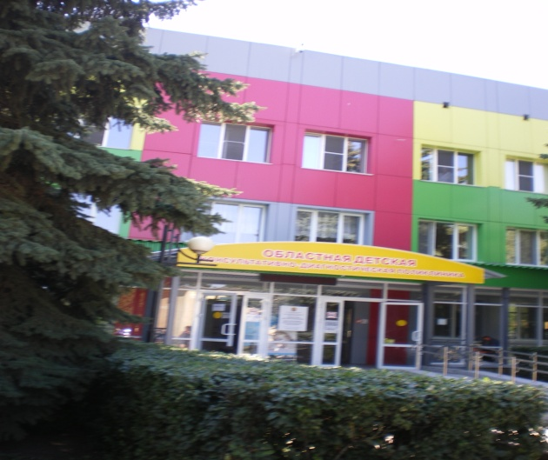
 | Обеспечена возможность самостоятельного передвижения по территории объекта (при наличии территории у объекта) | Да | Территория объекта обустроена для перемещения всех категорий инвалидов. Дорога без ям, выбоин. С безбарьерным заездом на тротуары.  При необходимости осуществляется помощь медперсоналом. | 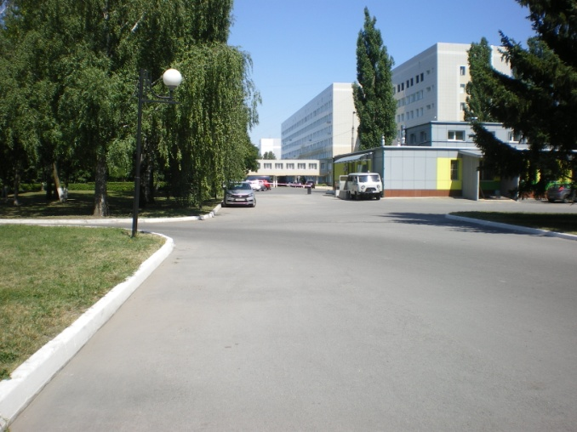
 |  |  | По пути движения установлены плакаты-навигаторы, позволяющие ориентироваться на территории и двигаться к местам предоставления услуг самостоятельно для всех групп инвалидов. | 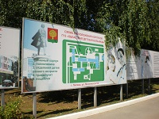
 | Обеспечено устройство входных групп с учетом потребностей инвалидов различных категорий (К,О,С,Г,У) | Да | Оборудована контрастная тактильная полоса для въезда к входной группе | 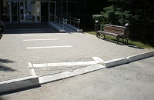
 |  |  | Оборудован пандус для категорий инвалидов К,О | 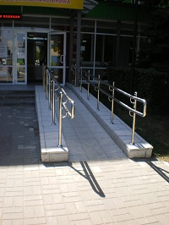
 |  |  | Обустроена кнопка вызова сотрудника  При необходимости осуществляется ситуативная помощь медперсоналом  контактный тел. для ситуативной помощи 8 (4742) 31-40-50 | 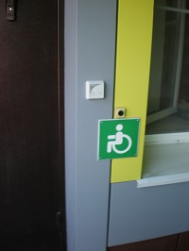
 |  |  | Оборудовано дублирование информации световой бегущей строкой | 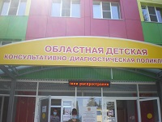
 | Обеспечена доступность для инвалидов мест предоставления услуг | Да | Обслуживание в кабинетах.  При получении услуг обеспечена полная доступность для всех групп инвалидов.  При необходимости осуществляется помощь медперсоналом, ответственным за вид предоставляемых услуг | 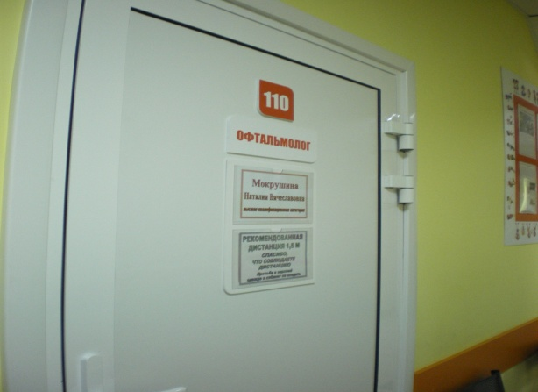
 | Обеспечено устройство санитарных узлов с учетом потребностей инвалидов (К,О,С,Г,У) | Да | Обеспечен отдельный санузел для инвалидов  При необходимости осуществляется помощь медперсоналом | 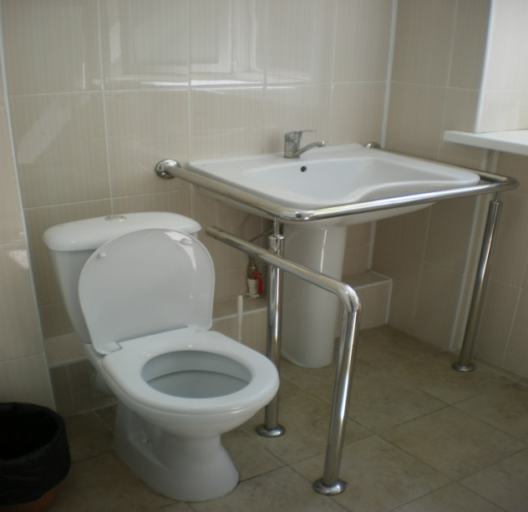
 |  |  | Обозначен вход в санузел для инвалидов | 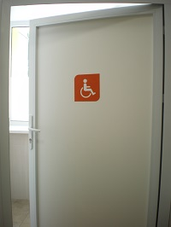
 | Обеспечена возможность самостоятельного передвижения инвалидов по объекту (наличие поручней, лифтов, подъемников, ступенькоходов и др.) | Да | Для самостоятельного передвижения имеется лифт для перемещения между этажами и навигаторы движения для перемещении по этажам. | 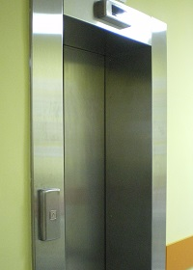
 |  |  | Для самостоятельного передвижения имеется лестница для перемещения между этажами | 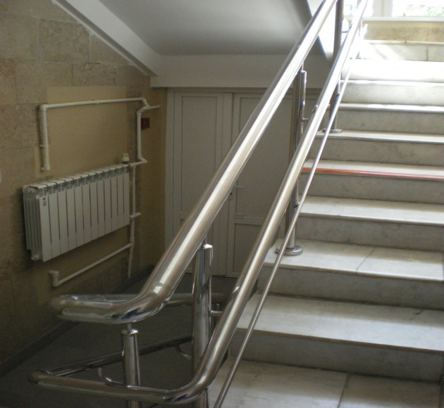
 |  |  | Выполнена маркировка кабинетов | 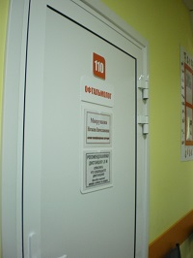
 |  |  | Предоставлены места отдыха при самостоятельном движении по учреждению | 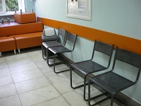
 | Обеспечено дублирование звуковой и зрительной информации, в т. ч. с использованием шрифта Брайля |  | Визуальные средства информации о предоставлении услуги. | 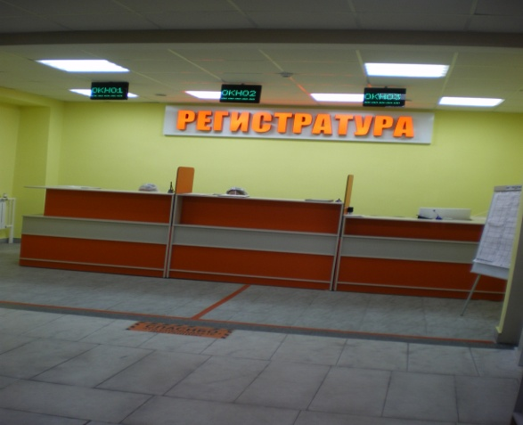
 | Обеспечено размещение оборудования и носителей информации с учетом потребностей инвалидов | Да | Малогабаритные аудиовизуальные информационно-справочные системы, бегущая строка, звуковое сопровождение. | 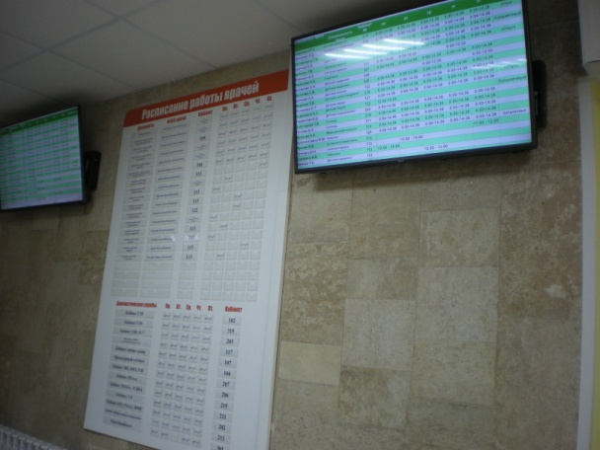
Взаимодействие для категорий инвалидов С, Г осуществляется медперсоналом при запросе помощи данными группами инвалидов
Тел 8 (4742) 31-40-50
 | Проведено инструктирование/обучение сотрудников об условиях предоставления услуг инвалидам | Да | Приказ № 152 от 27.07.2020г. «О назначении ответственных лиц по оказанию ситуационной помощи инвалидам и другим маломобильным гражданам при посещении ГУЗ «Областная детская больница»
 | Обеспечено сопровождение инвалидов по зрению и с нарушениями опорно-двигательного аппарата по территории объекта и оказание помощи в предоставлении услуг  Указать номер телефона специалиста, оказывающего услуги по сопровождению инвалидов | Да | Ответственные: (Приказ № 152 от 27.07.2020г. «О назначении ответственных лиц по оказанию ситуационной помощи инвалидам и другим маломобильным гражданам при посещении ГУЗ «Областная детская больница»)  Тел 8 (4742) 31-40-50
 | Обеспечена возможность предоставления услуг инвалидам по слуху с использованием русского жестового языка | Да | Проведено инструктирование и обучение сотрудника. При необходимости привлекается специалисты специализированных организаций
 | Дополнительная информация о доступности на объекте
 | Итоговая информация о доступности объекта  для инвалидов категорий  К, О, С, Г, У | Да | Объект доступен для вех категорий инвалидов для получения медицинской помощи. При необходимости медперсоналом оказывается ситуативная помощь всем категориям инвалидов

